Programação e Desenvolvimento de Softwares II

André Felipe de Assis Rodrigues 2024012099

Semana 3

**Atividade**

* Execução com arquivo contendo linha “importante”:

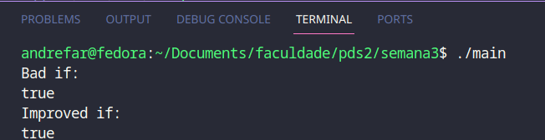

* Execução com arquivo não contendo a linha “importante”:

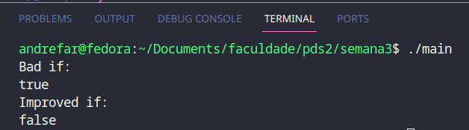

Neste caso, o bug fica evidente uma vez que a função do Bad If não deveria retornar “true”. Isso se deve ao fato da linha

if (linha.find("importante"))

retornar o valor std::string::npos, que é um valor diferente de 0, e ao ser avaliado na condição retorna “true”, mesmo que a palavra “importante” não tenha sido encontrada. Para corrigir esse bug é necessário corrigir a condição da seguinte maneira:

if (linha.find("importante") != std::*string*::npos)

* O melhor código é a função improveIf pois ao declarar condicionais mais sucintas, o processo de achar falhas se torna mais intuitivo, além de ser mais fácil navegar entre as condicionais.
* Para melhorar a função improveIf, o output das condicionais que representam um erro poderiam estar sendo imprimidas na tela e direcionadas para a stream std::cerr para auxiliar o usuário, e também a variável “encontrou” poderia ser deletada do código uma vez que basta retornar true ao achar a linha “importante” ou retornar false no final da execução da função, caso o return true não tenha sido chamado.